Лекция 5 4. Основные характеристики систем автоматического управления
4.1. Передаточная функция и характеристики разомкнутой цепи звеньев
Системы автоматического управления (САУ) как правило, являются замкнутыми системами, но при проектировании и анализе качества процесса управления часто возникает необходимость рассмотрения разомкнутой цепи звеньев, которая затем замыкается. Предварительно рассмотрим различные способы соединения динамических звеньев между собой.
4.1.1. Цепь из последовательно соединенных звеньев
Структурная схема последовательного соединения представлена на рис.4.1.
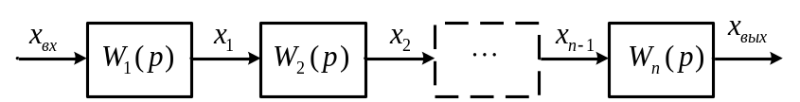
Рис.4.1. Структурная схема последовательного соединения звеньев
Предположим, что все передаточные функции, входящие в рассматриваемое соединение, известны
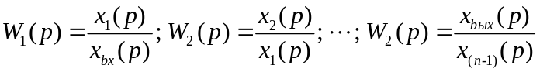.
Если перемножить между собой все левые части передаточных функций и все правые части, то получится передаточная функция последовательной цепи звеньев
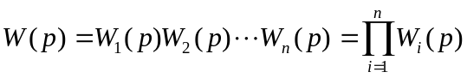 (4.1)
Передаточная функция разомкнутой цепи последовательно соединенных звеньев равна произведению передаточных функций всех звеньев.
4.1.2. Цепь из параллельно соединенных звеньев
Структурная схема параллельного соединения представлена на рис.4.2. Если известны все передаточные функции звеньев 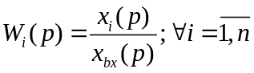, то выходной сигнал
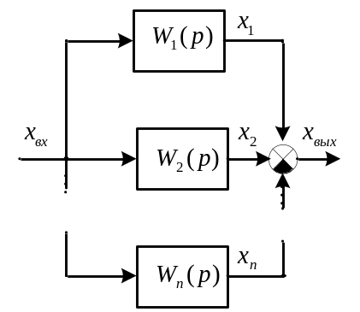
Рис.4.2. Структурная схема параллельного соединения звеньев
цепи 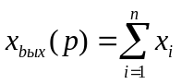, следовательно, передаточная функция параллельно соединенных звеньев имеет вид
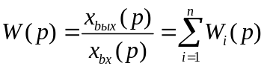 (4.2)
Передаточная функция разомкнутой цепи параллельно соединенных звеньев равна сумме передаточных функций всех звеньев.
4.1.3. Цепи с местной обратной связью
Структурная схема цепи с местной обратной связью (ОС) приведена на рис.4.3.
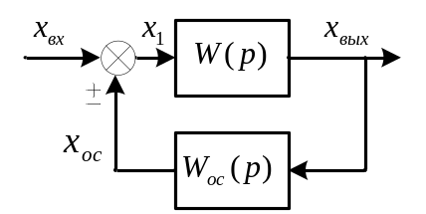
Рис.4.3. Структурная схема цепи с местной ОС
На рис.4.3. знаками «» обозначается знак сигнала, поступающего из цепи обратной связи. При отрицательной ОС (ООС) 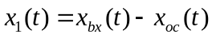, а при положительной ОС (ПОС) 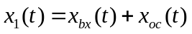. Составим систему уравнений, описывающую динамическое поведение звена с ОС
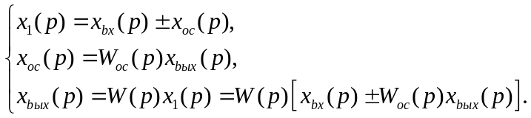 (4.3)
Следовательно, передаточная функция цепи с ОС будет иметь вид
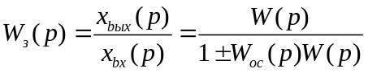 (4.4)
Передаточная функция цепи с местной ОС равна отношению передаточной функции прямой цепи 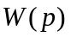 к выражению 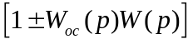, причем, знак «+» соответствует цепи с ООС, а знак «–» сответствует ПОС.
Если обратная связь представляет собой пропорциональное звено, то такая ОС называется жесткой обратной связью (ЖОС).
Если обратная связь содержит звенья дифференцирующего типа с передаточными функциями 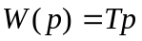 или 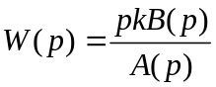и т.п., то такая обратная связь называется гибкой ОС (ГОС) или дифференцирующей ОС.
Если обратная связь содержит звенья интегрирующего типа с передаточными функциями вида 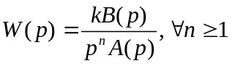, то такая обратная связь называется интегрирующей ОС.
4.1.4. Общий коэффициент усиления разомкнутой цепи
Статический режим работы характеризуется коэффициентом усиления. Чтобы определить коэффициент усиления необходимо в передаточной функции цепи положить 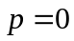.
Общий коэффициент усиления последовательного соединения равен произведению коэффициентов усиления всех последовательно соединенных звеньев
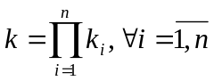,
где 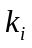 – коэффициент усиления отдельного звена.
Коэффициент усиления параллельного соединения равен сумме коэффициентов всех параллельно соединенных звеньев
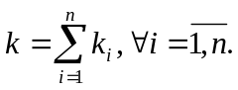
Коэффициент усиления цепи с местной ОС равен отношению коэффициента усиления прямой цепи к выражению 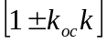
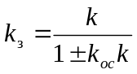.
4.1.5. Частотные характеристики цепи звеньев
Рассмотрим получение частотных характеристик на примере, из которого ясен общий метод. Предположим, что задана передаточная функция разомкнутой цепи в виде
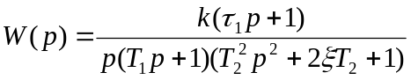, (4.5)
причем 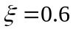 (при таком значении коэффициента демпфирования можно будет не учитывать «горба» АЧХ колебательного звена).
Амплитудная и фазовая частые характеристики имеют вид
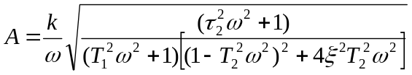,
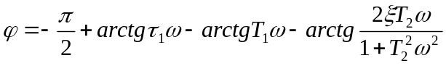.
Их можно изобразить графически, а по ним – построить и АФЧХ, рис.4.4.
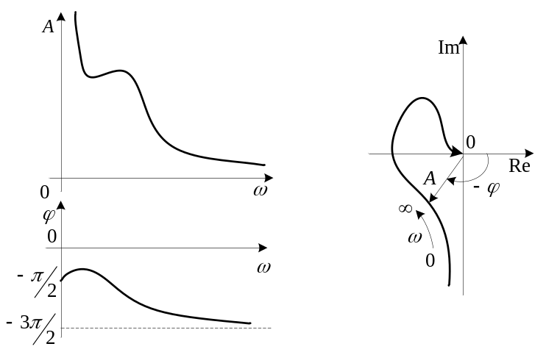
Рис.4.4. АЧХ, ФЧХ и АФЧХ
Асимптотическую логарифмическую амплитудную характеристику можно строить непосредственно по заданной передаточной функции. Для этого надо помнить, что, согласно характеристикам типовых звеньев, каждому сомножителю типа 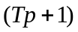 в знаменателе соответствует точка излома характеристики при 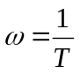 с последующим наклоном 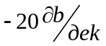, а каждому сомножителю такого же типа в числителе соответствует точка излома при с последующим наклоном 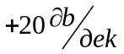. Сомножителю же типа 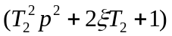 в знаменателе соответствует излом с наклоном 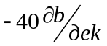, если 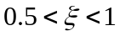. При 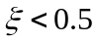нужно добавочно строить «горб» и вычислять превышение .
Таким образом, пронумеровав по порядку все сомножители передаточной функции
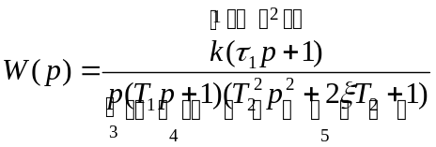
для каждого из них получим характеристики, показанные на рис.4.5. и обозначенные соответствующими цифрами.
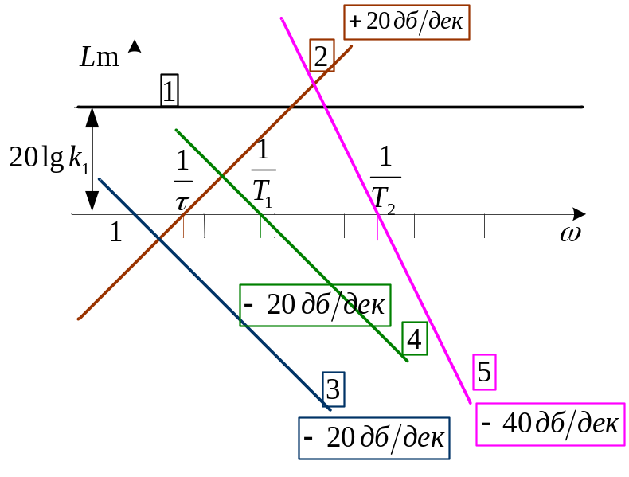
Рис.4.5. ЛАЧХ звеньев
Простое сложение их дает искомую логарифмическую характеристику данной разомкнутой цепи звеньев, показанную на рис.4.6. Из рис.4.5. и рис.4.6. видно, что можно стоить непосредственно суммарную характеристику 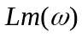 по передаточной функции , не изображая отдельных частей характеристики, то есть легко можно обойтись без рис.4.5. Частоты в точках изломов 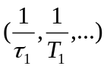 называются сопрягающими.
При более сложных формах передаточных функции , например, при наличии внутренних обратных связей, построение ЛАЧХ усложняется. Однако часто можно и сложные формы передаточных функций приводить к аналитическому виду, разложив на множители многочлены числителя и знаменателя.
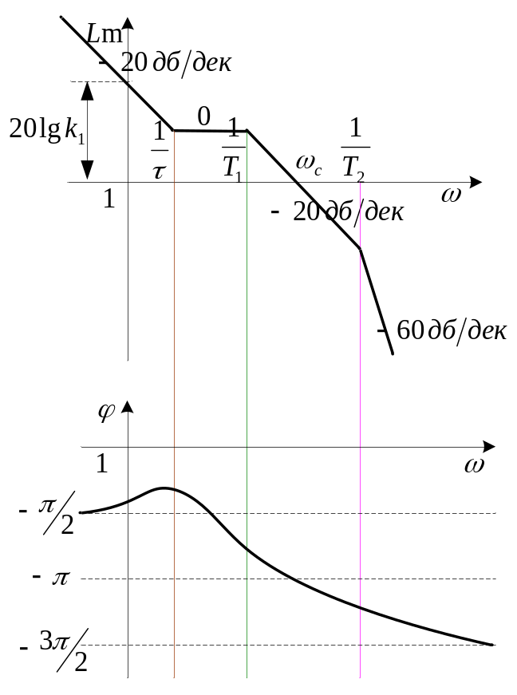
Рис.4.6. ЛАЧХ и ЛФЧХ разомкнутой цепи
Для любой разомкнутой цепи звеньев, как и для отдельного звена, зная её передаточную функцию, можно определить аналитическое выражение переходной функции и весовой функции.

